学信网学历验证步骤

1.打开中国高等教育学生信息网（学信网）网站（http://www.chsi.com.cn/）进行注册；若之前已经注册，则直接登录。


2.注册登录成功之后，点击“学历信息”。
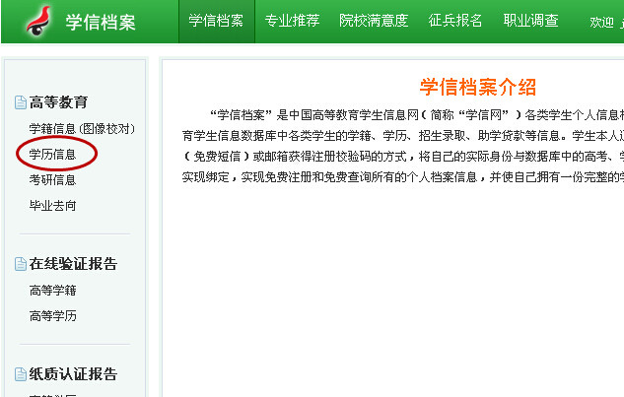
3.各阶段的学历信息（专科、本科、硕士等）显示如图所示；
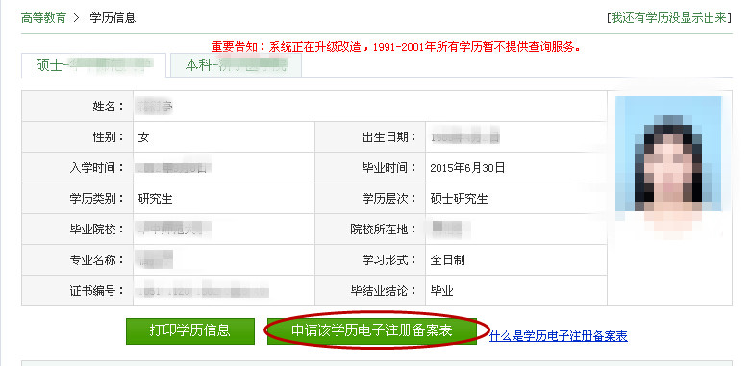
4.点击“申请该学历电子注册本案表”，出现支付页面，选择支付方式；
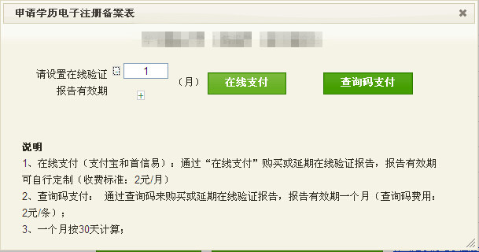

5.支付成功后，在学籍信息下方出现该学籍验证报告的在线验证码等相关信息，点击“查看”。
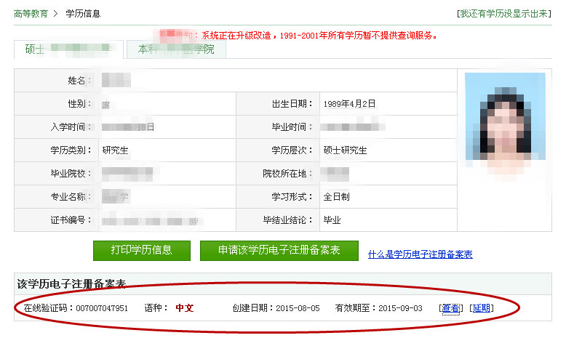

6.下载教育部学历证书电子注册备案表，以PDF格式进行保存。注：需同时申请各阶段的学历证书电子注册备案表。
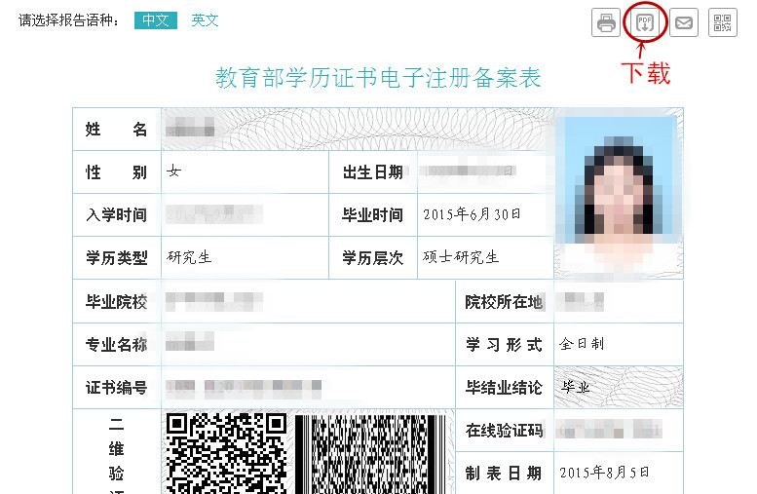

7.保存好电子版学历认证，分别以“姓名+相应学历”的方式命名，所有学历认证放一文件夹，命名方式是“姓名+专业+人员类别”，报到后统一收取电子版。

